FOTOGRAFÍAS

MIS HIJOS EN SU JUVENTUD.

Mis hijos en una fiesta familiar.

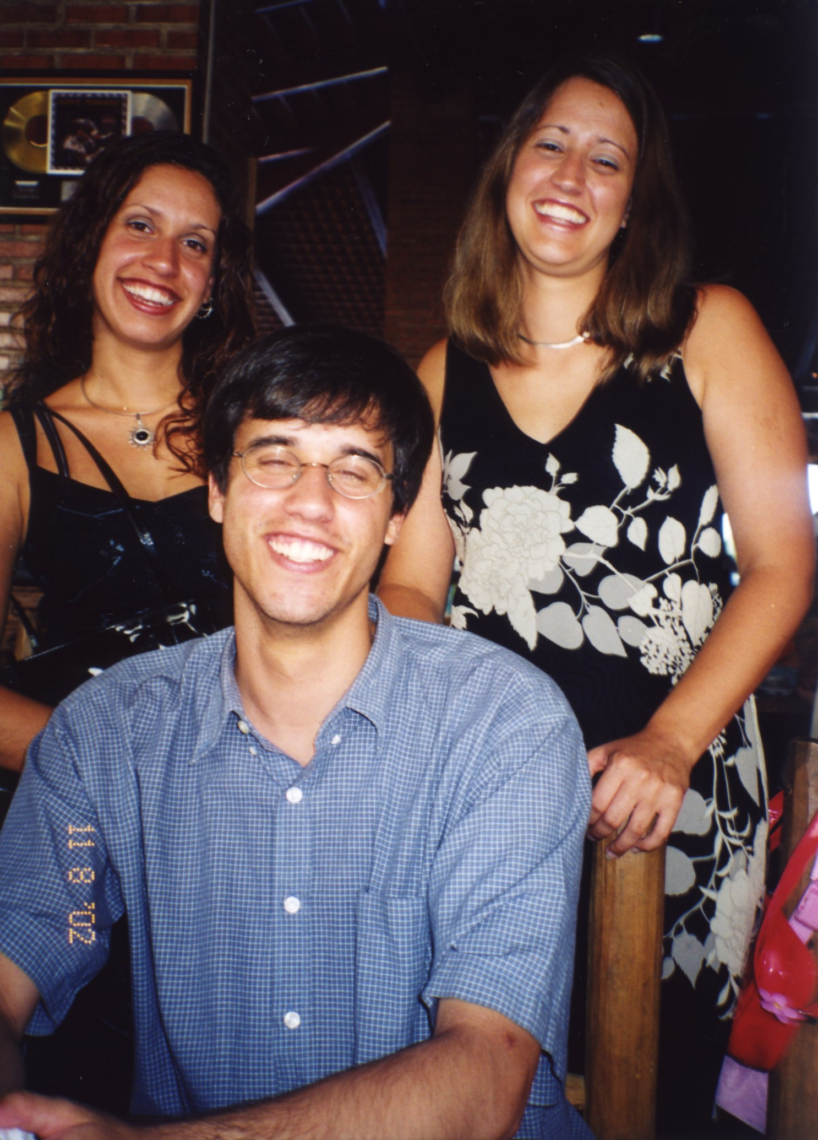

Fiesta de Fin de Año.

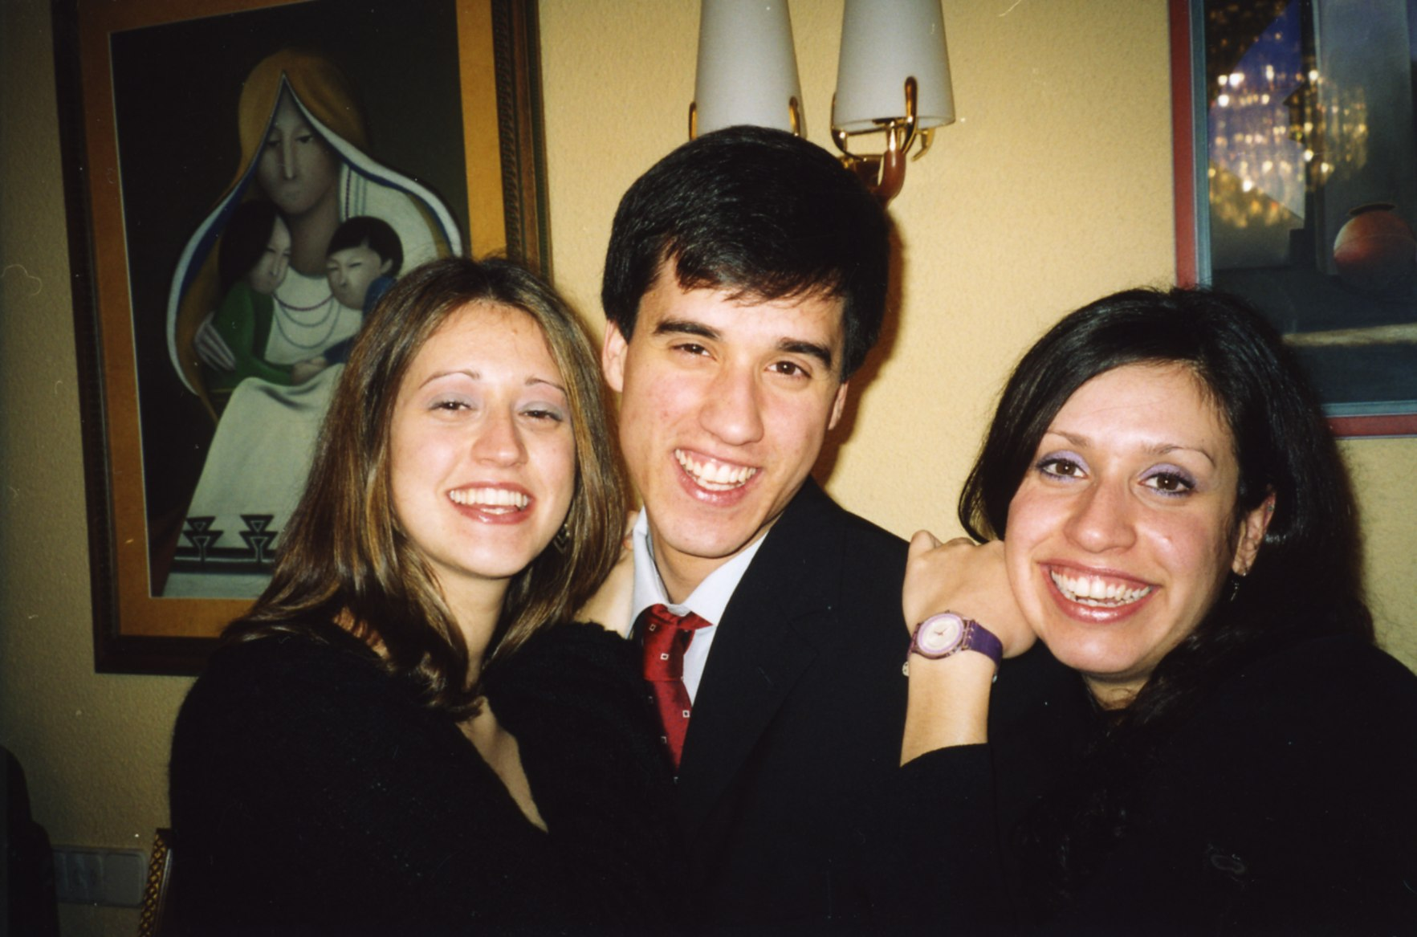

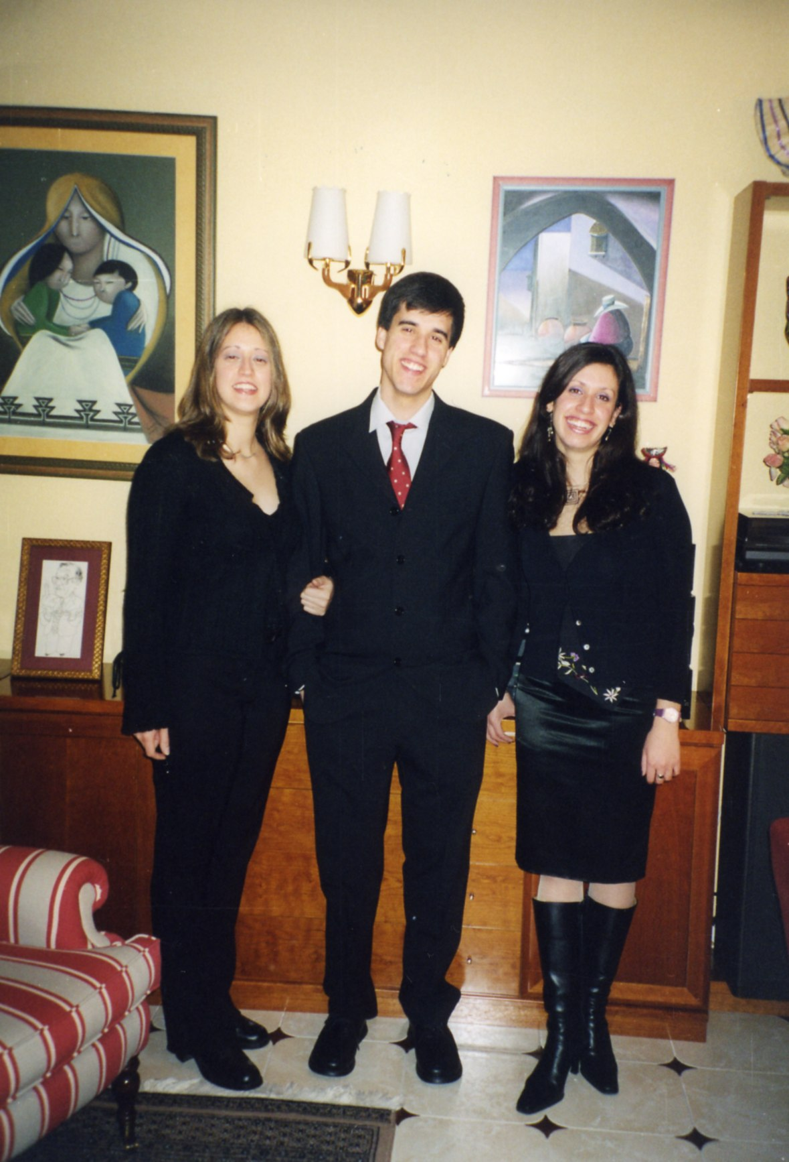

Con mi hija en Navidad.

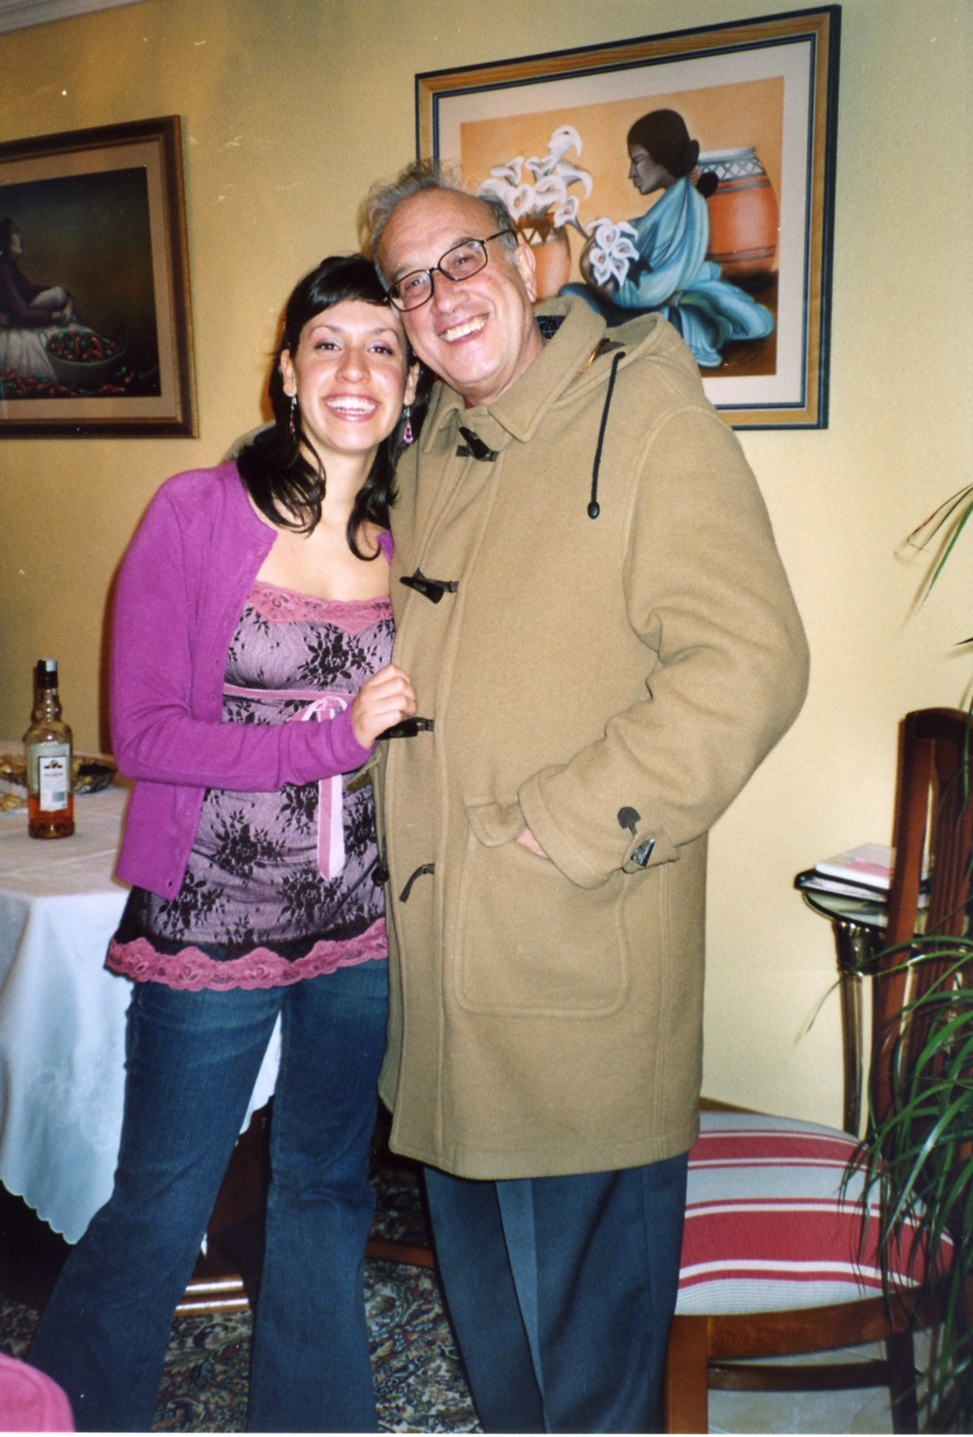

Con mis dos hijas en Fin de Año.

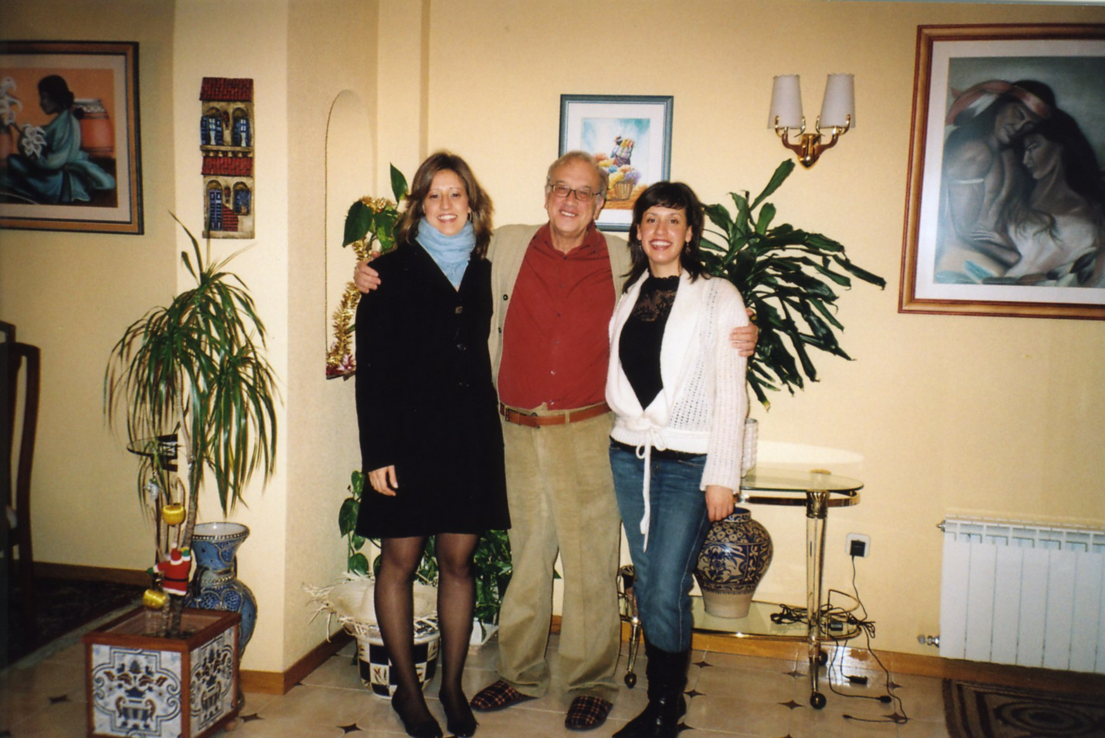

Con mi hija menor en su graduación de máster.
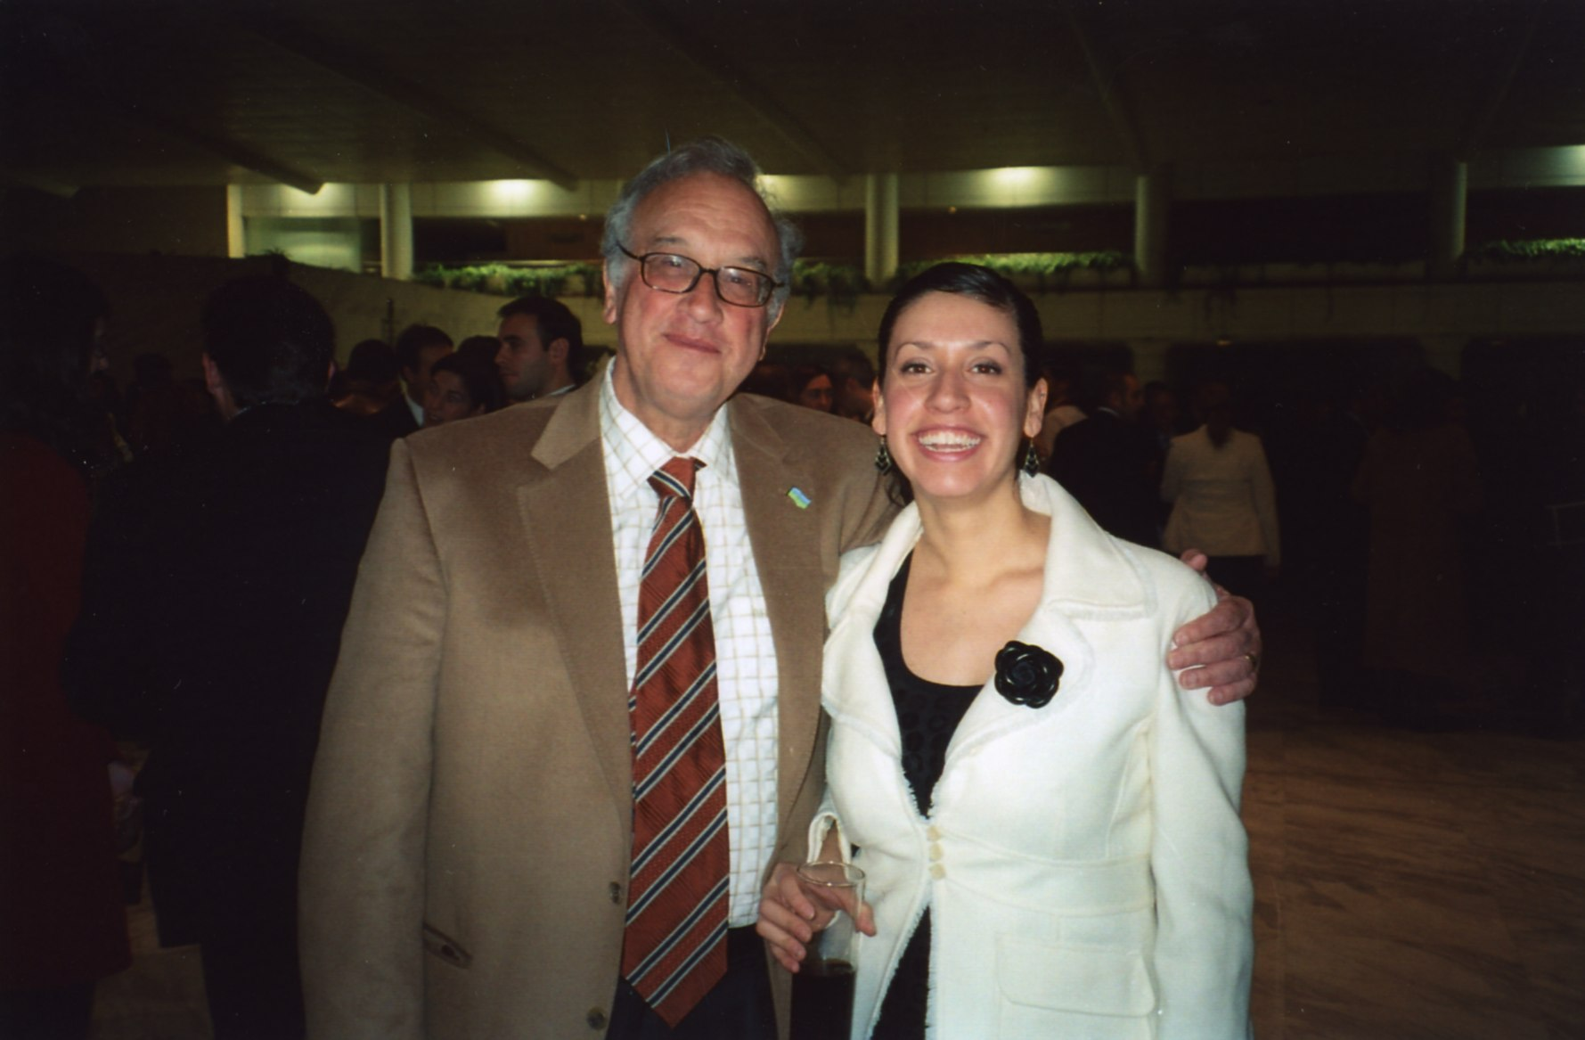

En Almería con mi hija mayor.
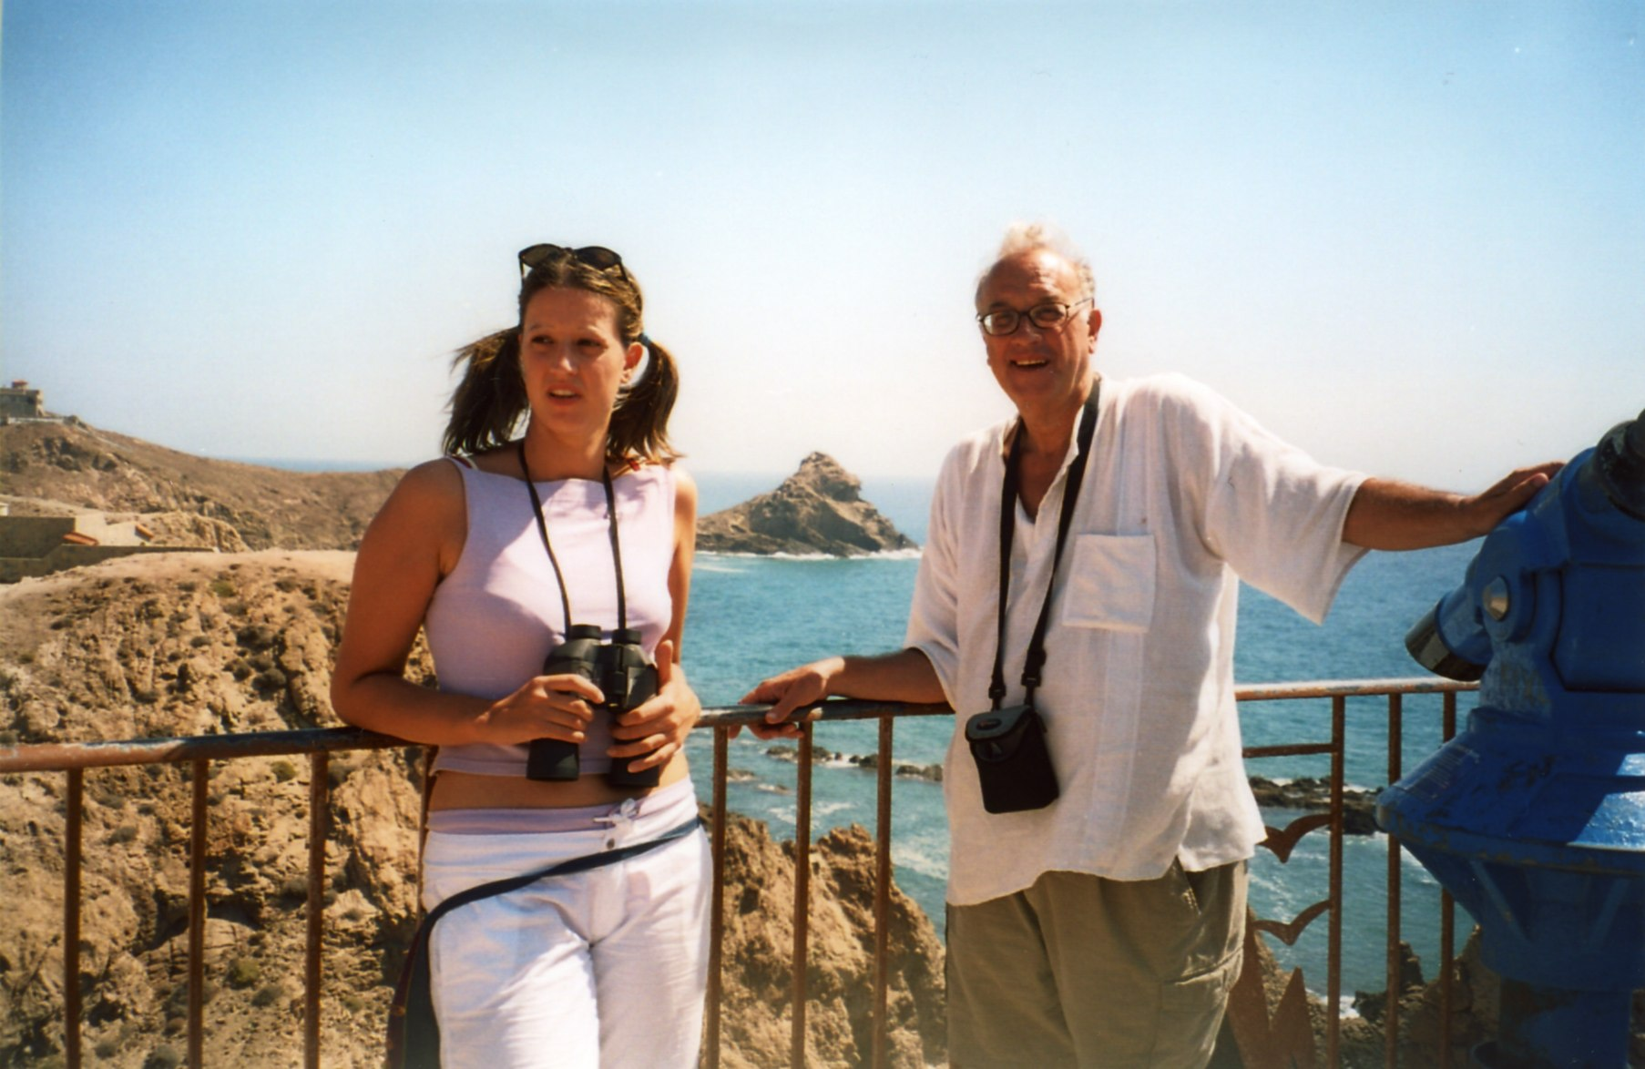

Última subida a Gredos a los 74 años con mi hija.

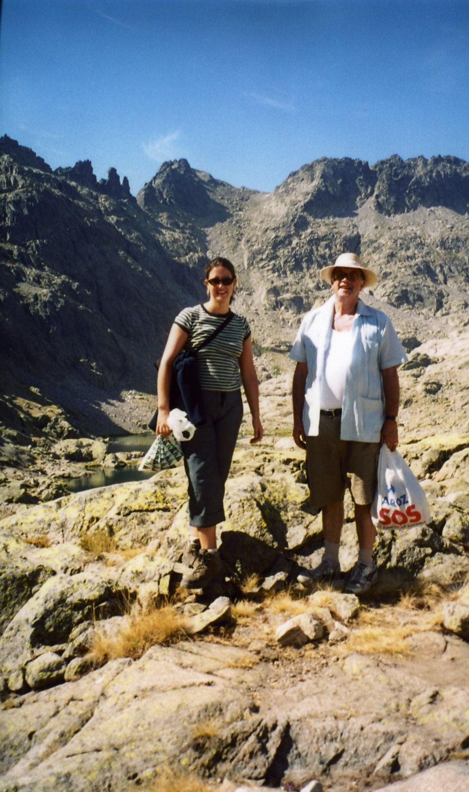

Toda mi familia en Guadalupe en el año 2006.

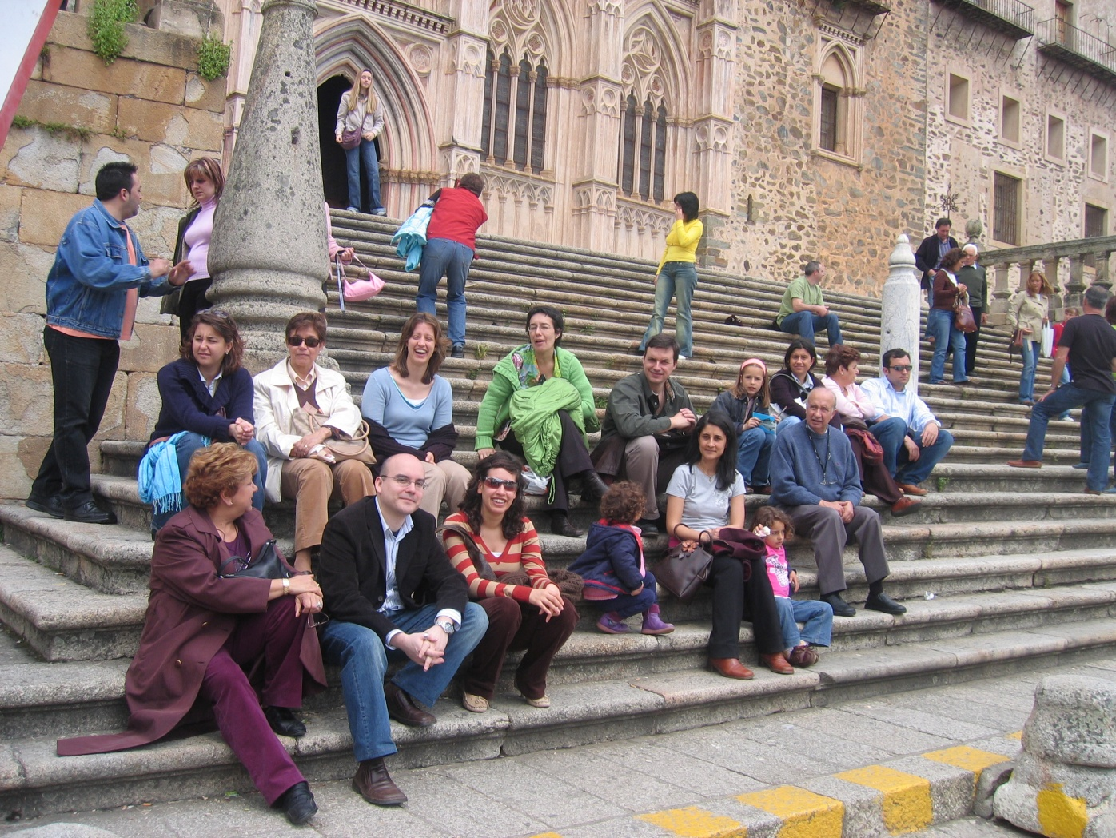

En las Fiestas del Chíviri de Trujillo con mis hijos y mi familia.

